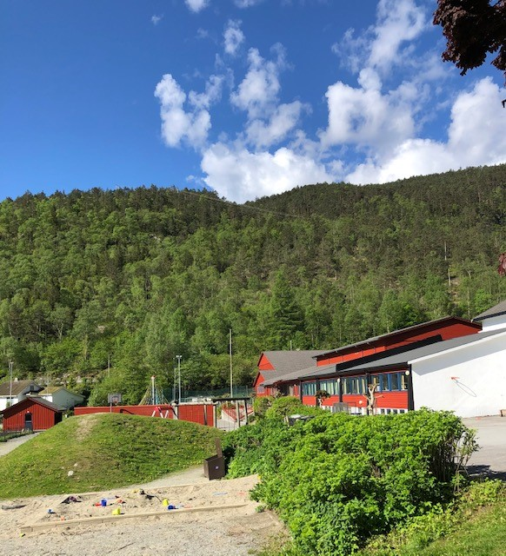

Utviklingsplan 2021 – 2022

Erfjord skule
Erfjord skule er ein skule med ca. 75 elevar og 10 tilsette. Klassetrinna har eigen kontaktlærar, men vi har nokre fag der undervisning blir gitt på tvers av klassane.

Utviklingsplanen skal syna korleis skulen vil vidareutvikla det pedagogiske arbeidet og i kva retning skulen vil gå i åra som kjem. Det er opplæringslova, formålsparagrafen i opplæringslova, overordna del av læreplanen, Kunnskapsløftet 2020 og Suldal kommune sine mål som er styrande for planen. Me tek omsyn til dei overordna måla og det utviklingsarbeidet me har lagt ned skuleåret 2020/21 i utarbeidinga av nye målsettingar.

Skuleåret 2020/21 har me vore i tett kontakt med Læringsmiljøsenteret ved Universitetet i Stavanger. På bakgrunn av fagdagar og eige arbeid i etterkant av desse, har vi utvikla eit program for klasseleiing ved Erfjord skule. Det er tatt i bruk av einskilde lærarar allereie, men frå hausten av skal det vera vår plan. I tillegg har vi arbeidd med forskrift til ordensreglement, og også dette vil gje oss føringar for arbeidet vi skal gjera for og med elevane.

Erfjord skule har eit resultat på nasjonale prøver, 5. trinn, som ligg på gjennomsnittet for Rogaland i lesing og rekning. Kva gjeld engelsk ligg me noko etter resultatmessig. Tala er så små at det ikkje går å trekkja konklusjonar, ikkje anna enn at vi må halda fram med også dei faglege måla og utfordringane.

Erfjord skule vil på bakgrunn av dette satsa på følgjande utviklingsområde for skuleåret 2021/2222:
- Læringsmiljøet
- Betre Tverrfagleg Innstas (BTI)
- Fagfornyinga

Utviklingsområde 1: Læringsmiljøet
Mål  (konkret kva ein skal oppnå) | Delmål | Tiltak/handling | Vurdering av måloppnåing | Suksesskriterium
Alle elevar blir møtt på ein måte som skapar motivasjon og engasjement | Oppstart av skuleåret – Ein god start som alle følgjer lojalt opp.| | Gjennomgang av kva vi har sagt vi vil gjera og vera saman om | Trivselslogg to gonger pr. semester, evaluering av desse undervegs om hausten/våren | Elevane er trygge.  Elevane er engasjerte.
Alle elevane sitt arbeid i lag med lærarane fører til auka motivasjon og meir læring | Elevane blir følgde opp frå første dagen av kontaktlærar og andre vaksne i klassen. | Vi følgjer planen for god klasseleiing. | Kvar 4. veke har vi ein gjennomgang av punktene i planen. Er vi der vi vil vera? Oppsummering haust og vår. | Elevane opplever seg sette og verdsette og kan gje uttrykk for dette i samtalar og logg.
Alle elevane har nokon å vera i lag med i friminuttet. | Lærarane har gjennomgang av aktivitet i friminutta med elevane. | Dei vaksne har vakt etter oppsett plan og er synlege og tett på. | Gjennomgang av vaktliste og uteområde kvar 4. veke. | Ingen elevar er aleine og leie seg i friminutta.
Elevane er i gang med læringsarbeidet raskt etter at undervisnings-økta har starta. | Dei vaksne er på plass i klasse-rom/under-visningsarena før elevane. | Skuleklokka ringer to gonger inn til kvar time. | Evaluering på trinna kvar 4. veke. Oppsummering plenum haust og vår. | Elevar arbeider og uroar ikkje kvarandre.
Elevane opplever at lærarane bryr seg om dei og vil dei vel og alle kjenner seg inkluderte og ein viktig del av ein fellesskap. | Dei vaksne er opptekne av å ha gode relasjonar til alle elevane.  Elevane trivst i lag med dei andre i klassen. | Kl.lærarmøte.  Gjennomgang med relasjons-sirkelen.  Gjennomføra tiltak for å byggja relasjonar. | Gjennomgang kvar 2. mnd eller ved behov. | Elevane viser tillit til dei vaksne.
Elevane opplever at lærarane er «irriterande einige» kva gjeld orden/åtferd | Gjennomgang av reglementet ved skulestart.  Systematiske positive tilbakemeldingar til elevane. | Me lagar ein Trappeplan ved brot. | Ved semesterslutt haust og vår. | Elevane opplever at lærarane reagerer på det same og på same tid.
2. Betre Tverrfagleg Innsats
Mål  (konkret kva ein skal oppnå) | Delmål | Tiltak/handling | Vurdering av måloppnåing | Suksesskriterium
Alle elevar som har behov for ekstra hjelp utover ordinær undervisning i klassen, skal få dette raskt. | Skulen har tett samarbeid med føresette, PPT og helsesjukepleiar også om organisering. | BTI-kontakten på skulen har gjennomgang av programmet ved skulestart haust og vår.  Bruke planen for BTI.  Klasselærarmøte ein gong pr. månad. | Gjennomgang på trinn – kor er vi i arbeidet? | Elevar opplever meistring ved at dei arbeider godt med skulearbeidet sitt.  Skulearbeidet er tilpassa eleven.
Alle elevane opplever at alle dei vaksne rundt dei samarbeider og vil hjelpa dei. | Skulen leggjer til rette for og uttrykkjer ønskje om samarbeid med dei føresette til eleven sitt beste | Foreldremøte om hausten med gjennomgang av BTI-modellen. | Har alle elevar fått den hjelpa vi i samarbeid meiner dei må ha? Evaluering jamnleg.

3. Fagfornyinga

Mål  (konkret kva ein skal oppnå) | Delmål | Tiltak/handling | Vurdering av måloppnåing | Suksesskriterium
Alle elevar skal få oppfylt formålet for opplæringa – opplæringslova §1-1 | 1) Alle lærarane må bli kjende med  dei tverrfaglege emna og korleis forstå og bruka dei i dei forskjellige faga.  2)Alle læreplanane har med kjerneelementa i fag og byggjer på «Om faget»  3)Me søkjer læringsprosessar som legg til rette for djupnelæring.  4)Me vidareutviklar profesjonsfellesskap i det vidare arbeidet med læreplanen.  5)Me vurderer elevane sine arbeid slik at det fremjer læring.  6) Elevane får medverka slik dei skal i følgje lov og forskrift. | Sjå til at dei er ein del av læreplanane vi skal bruka | Me har læreplanar i faga klare til oppstart til hausten og evaluerer desse raskt etter skulestart.  Gjennomgang av planane før haustferien 2021 og rett etter oppstart nytt år 2022. |  | Gode prosessar  Skapa felles forståing  Profesjonell inngang til læreplanen.

